- 公司介绍

深圳市蓝杰威光电科技有限公司是一家集研发、生产、销售、工程、服务为一体的LED显示屏高新技术企业。公司座落于宝安区石岩镇塘头大道北嘉达工业园，占地面积为5000多平方米。主营室内外LED显示屏整屏、LED显示模组，和各种与LED显示屏相关的配套材料。在小间距led显示屏和户外全彩高亮显示屏方面具有国内领先技术。
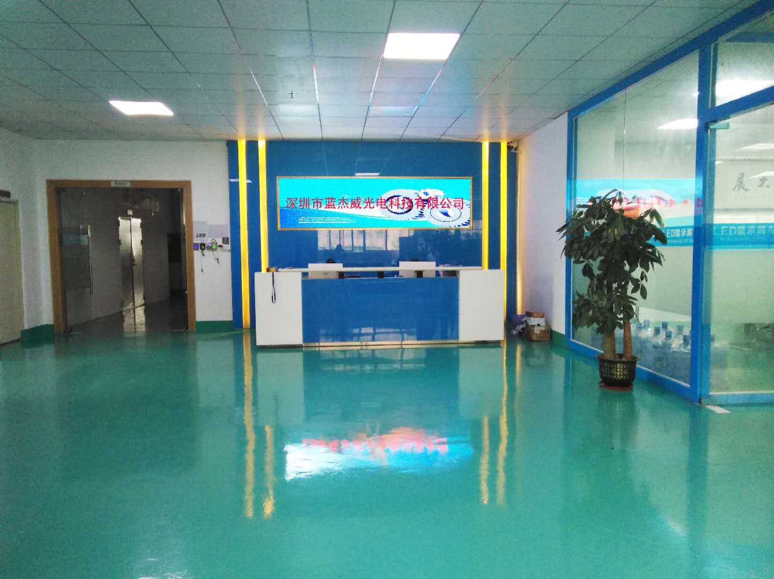
公司前台
我公司生产的室内外显示屏均色彩均匀、视角大不易死灯、故障率低、易维护，与同类产品相比更节能，使用寿命更长。结构合理实用性强，适合国内外所有区域安装使用，质量稳定价格适中。永远从客户的角度、从专业的角度出发满足客户的各种需求。让客户的利益最大化是蓝杰威人一直努力的目标。
公司拥有一支高素质高技术的科研队伍，装备了世界先进水平的科研、生产、分析、检测仪器设备，为打造优质产品、优势产品以及创新产品奠定了扎实的基础。
公司主营产品有：PH1.8、PH2.5、PH3、PH4.75、PH4、PH5、PH5.0、PH6、PH7.62、PH8、PH10、PH13.33、PH16、PH20等一系列室内外，半户外，全户外单双色、全彩LED显示屏。受到国内以及美国、欧洲、日本、东南亚、中东等国家客户的认可和一直好评。
公司从研发、生产、安装、调试和品质管控至最终确认合格出厂，已经形成一套完整的科学质量管理体系，蓝杰威人严守“诚实、守信、创新”的企业经营理念，逐步把公司建设
成为跨行业、跨地区、跨国际具有综合经营能力的大型企业。感谢新老客户的大力支持和一路追随，也欢迎有共同梦想的人士加盟，共同发展、共享利益、共赴辉煌。
2、企业文化
我们的目标：在光电领域永远争创第一。
我们的宗旨：专注产品研发、创新并不断推出性价比高的产品。
我们的精神：勇于务实、发挥团体作用、共创赛德辉煌。
我们的人才：共同发展、共享成功。
我们的服务：追求完美、做到最好。
我们的创新：利用现代互联网创造新的盈利模式，彻底颠覆传统商业模式。
我们的合作：整合优秀加盟商和代理商，实现产品统一管理，利润统一分配。

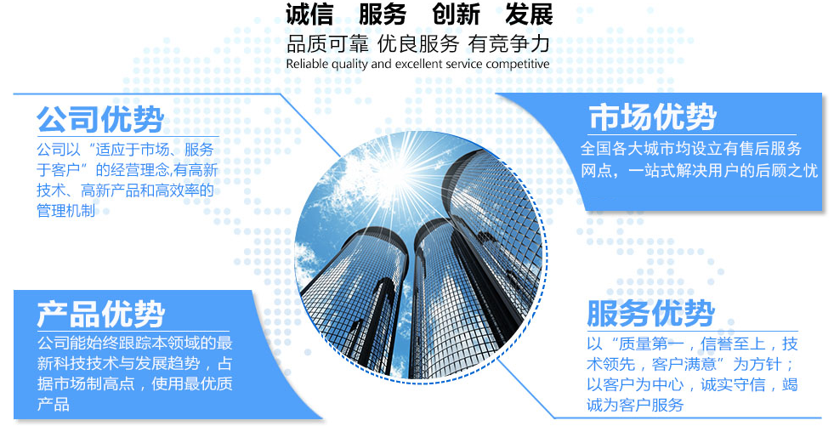


主要生产和检测设备
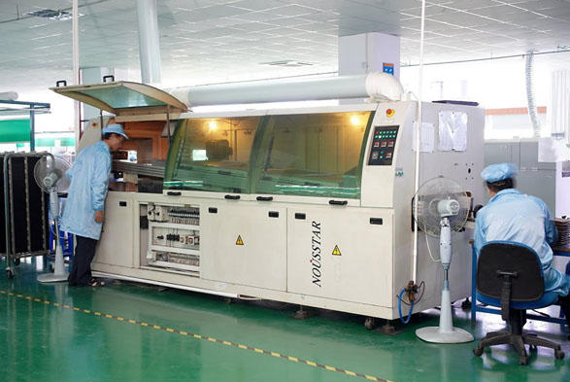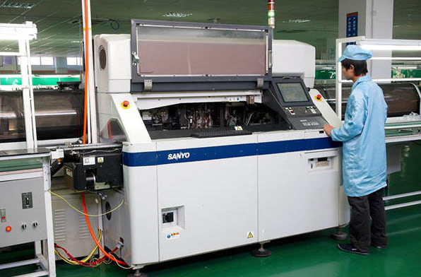
波峰焊 高速贴片机
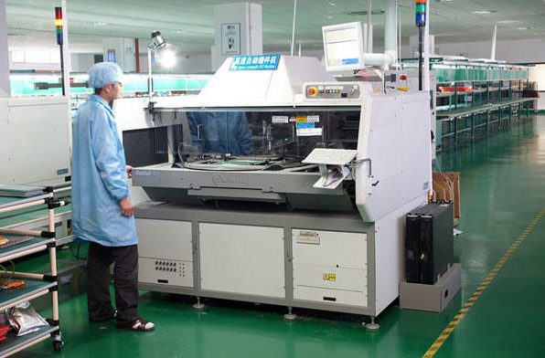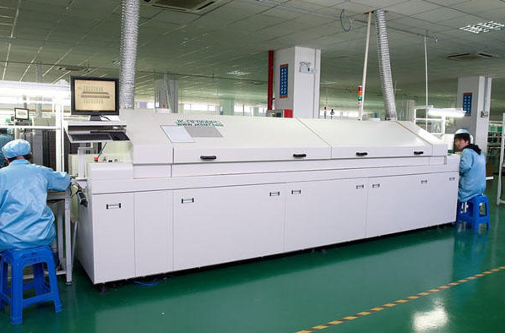
高速插件机 高温回流焊
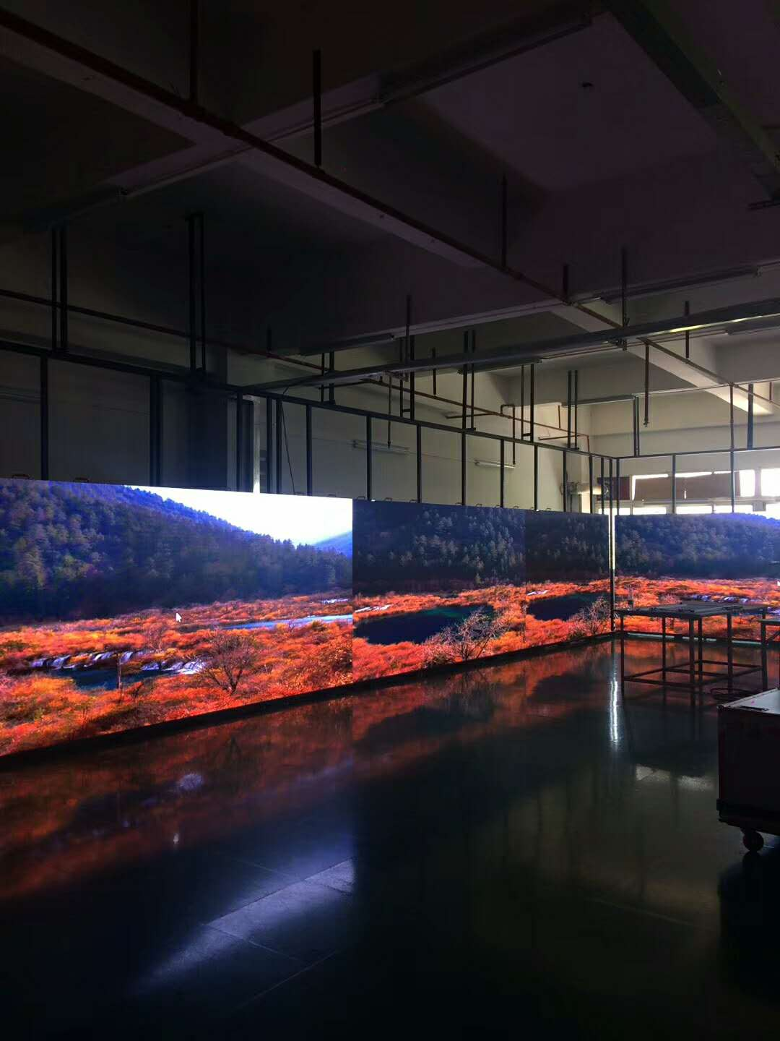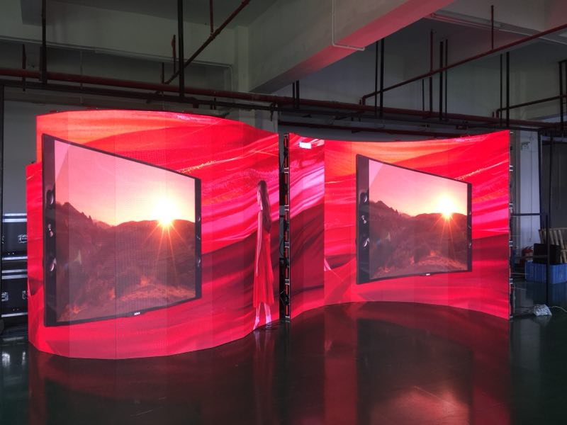
产品老化车间 产品老化
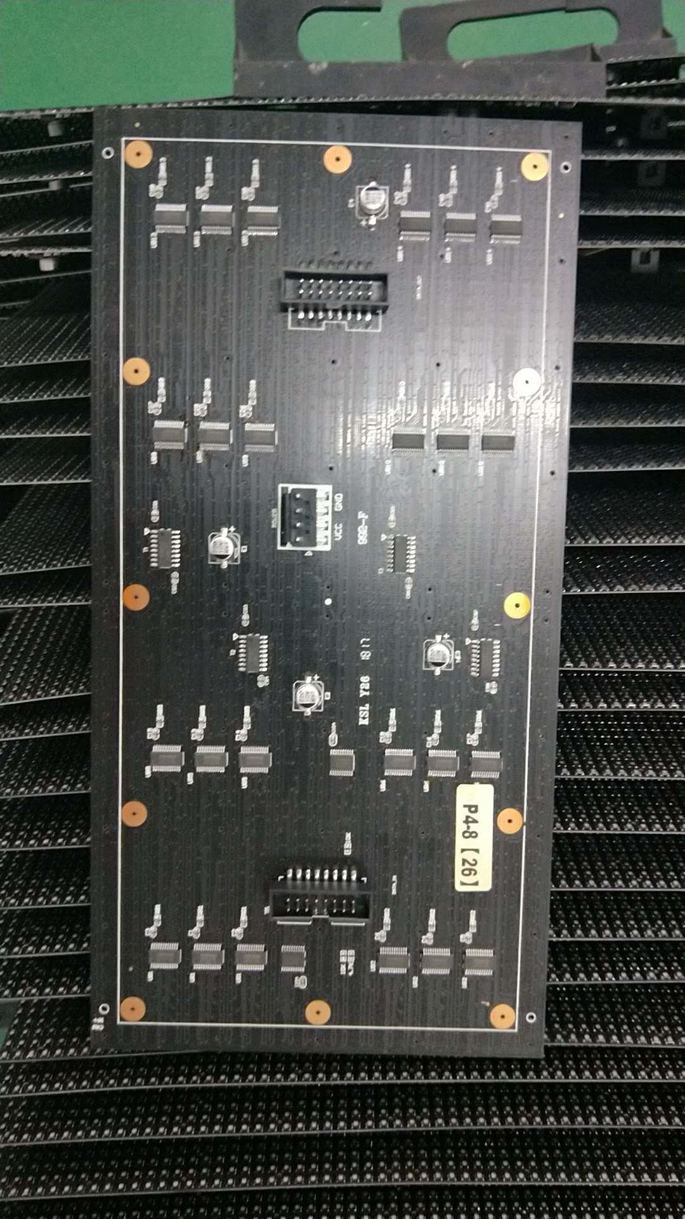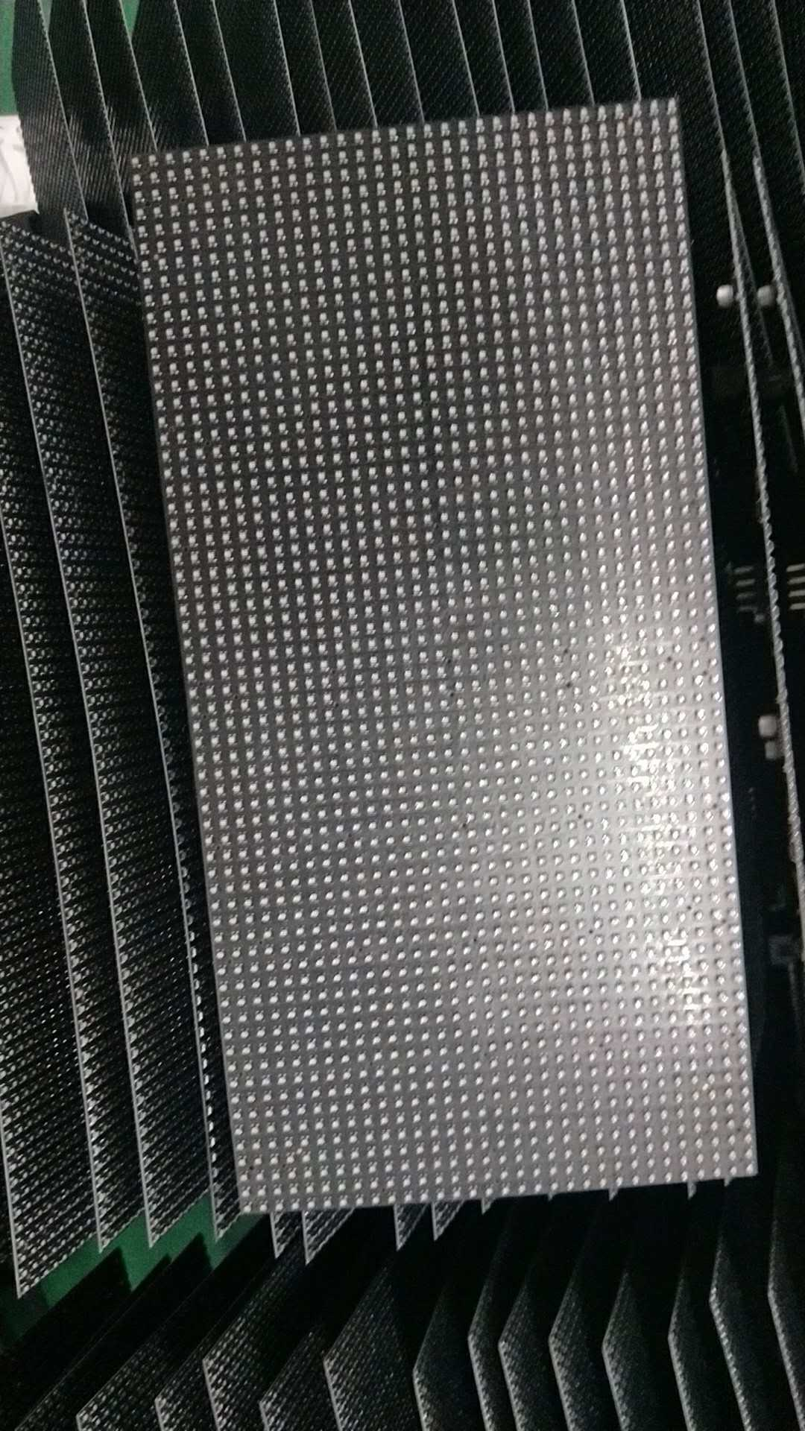
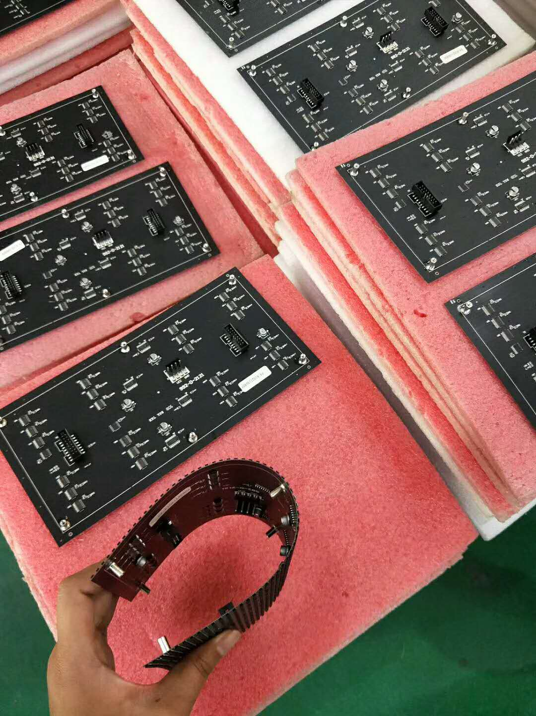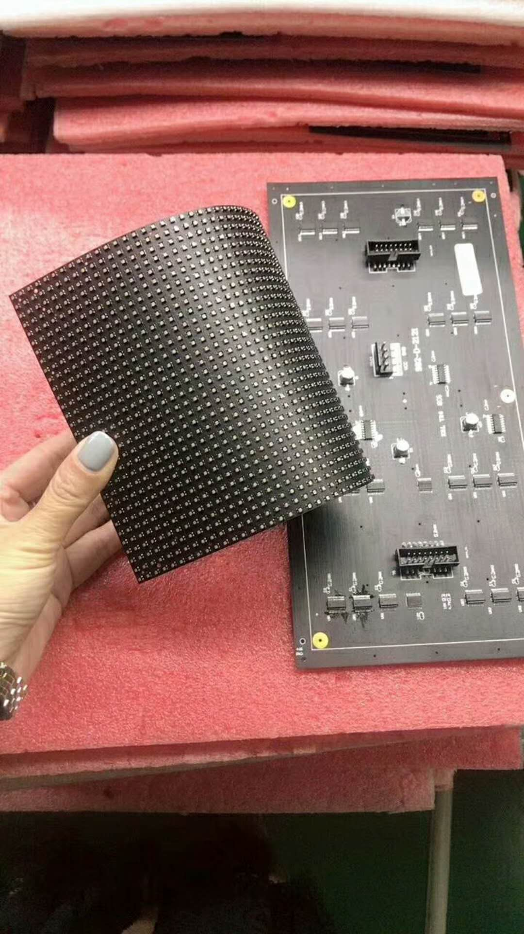
产品展示 产品展示
第二章、产品规格书
P4室内表贴三合一技术参数INDOR P4 SMD 3IN1 TECHNICAL PARAMETERS
模组  Unit Module | 项目 Item | 参数 Parameter
模组  Unit Module | 产品型号 Model Number | P4-16S
模组  Unit Module | 模组尺寸 Module size | L256mm*H128mm*T13mm
模组  Unit Module | 物理点间距 Pixel pitch | 4mm
模组  Unit Module | 物理密度 Pixels Density | 62500点/m2
模组  Unit Module | 发光点颜色 Pixel configuration | 1R1G1B
模组  Unit Module | LED封装 Package mode | SMD2121
模组  Unit Module | 模组分别率 Pixel resolution | 64dots(W)*32 dots(H)
模组  Unit Module | 模块功耗 Module consumpyion | 35W
模组  Unit Module | 模组重量 Weight | 0.19kg
模组  Unit Module | 模块接口 Module port | HUB-HD01
模组  Unit Module | 扫描方式 Scan mode | 1/16扫描 1/16scan
模组  Unit Module | 模块工作电压 Module working voltage | 5 vdc
屏体  Unit display | 模块视角 Viewing angle | 120 deg
屏体  Unit display | 最佳视距 Option distance | 1-30m
屏体  Unit display | 驱动方式 Drive type | 恒流驱动Constant drive
屏体  Unit display | 每平米模块数 Every square metre module | 30.5 pcs
屏体  Unit display | 最大功耗 Maximum power | 850W/㎡
屏体  Unit display | 换帧频率 Frame frequency | ≥60HZ/S
屏体  Unit display | 刷新频率 Refresh frequency | ≥320HZ/S
屏体  Unit display | 白平衡亮度 Brightness of white balance | ≥800cd/m2
屏体  Unit display | 工作环境温度 Working environment temperature | -10~60℃
屏体  Unit display | 工作环境湿度 Working environment humidity | 10％~70％
屏体  Unit display | 屏体工作电压 Display working voltage | AC46~54HZ,220V±15%/110V±15%
屏体  Unit display | 白场色温 Colour temperature | 8500k-11500k
屏体  Unit display | 灰度/颜色 Gray scale/color | ≥16.7M color
屏体  Unit display | 输入信号 Input signal | RFRF\ S-Video\ RGB etc
屏体  Unit display | 控制系统 Control system | PCTV非线性卡nonlinearity card，DVI显卡display card，Linsn control system,灵星雨
屏体  Unit display | 平均无故障时间 Mean free error time | ＞5000 hours
屏体  Unit display | 寿命 Life | 100000 hours
屏体  Unit display | 杂点率 Lamp failure frequency | ＜0.0001
屏体  Unit display | 抗干扰 Antijam | IEC801
屏体  Unit display | 安全 Safety | GB4793
屏体  Unit display | 抗电击 Resist the electricity | 1500V last 1min无击穿及飞狐No breakdown
屏体  Unit display | 屏体重量 Steel box weight | 40KG/ M2 (标准箱体Standard steel box)
屏体  Unit display | 漏电电流 Earth leakage current | ＜3.5mA
屏体  Unit display | IP等级 IP rating | The back IP40,The front IP50
屏体  Unit display | 箱体尺寸（参考）Steel box size | L512mm*H512mm*T80mm
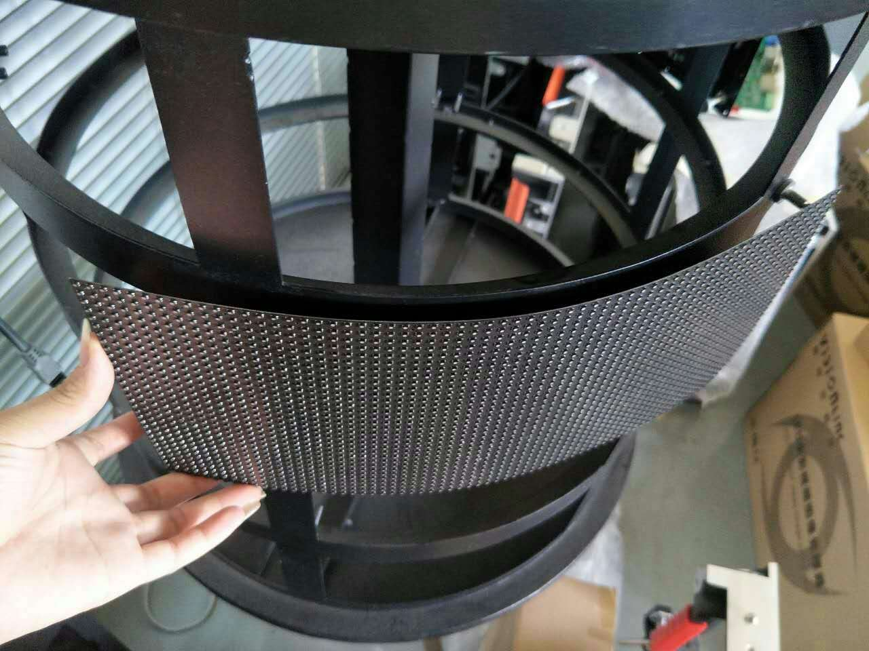
- 自主LED封装，增强LED芯片可靠性，色温一致性好，LED性价比更高；
- SMD2121黑灯，显示对比度高，视觉效果更好；
- 高端节能驱动IC，高刷新，高灰阶，高亮度
- 单点亮度、色度校正，色彩一致性更佳
- LED模组具体参数依据技术指标进行。出货前保证LED失控点为零。

----------感谢您的十分的信任与大力的支持！

